## **Exercice 1 : Manipulations pratiques sur VM Windows (temps estimé : 1h30)**

Pour cet exercice tu as besoin de la VM **SRVWIN01**.

### **Partie 1 : Gestion des utilisateurs**

**Q.1.1.1** Créer l'utilisateur **Lionel Lemarchand** avec les même attribut de société que **Kelly Rhameur**



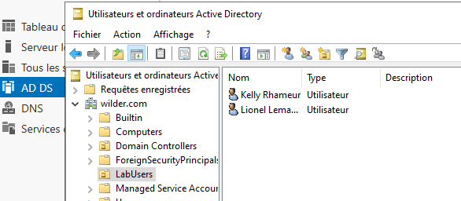

**Q.1.1.2** Créer une OU **DeactivatedUsers** et déplace le compte désactivé de **Kelly Rhameur** dedans.

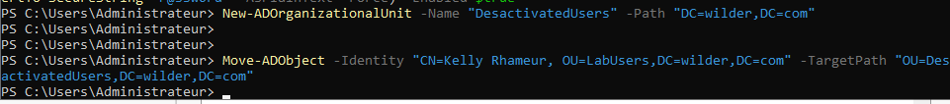

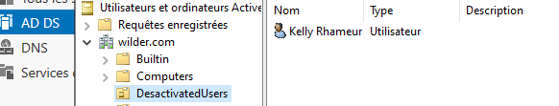

**Q.1.1.3** Modifier le groupe de l'OU dans laquelle était **Kelly Rhameur**.

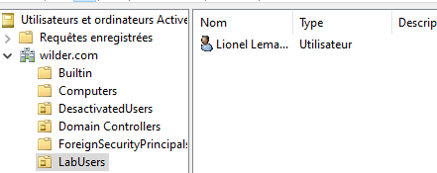

Remove-ADGroupMember -Identity "LabUsers" -Members "kelly Rhameur"

Add-ADGroupMember -Identity "DeactivatedUsers" -Members "kelly Rhameur"

**Q.1.1.4** Créer le dossier Individuel du nouvel utilisateur et archive celui de **Kelly Rhameur** en le suffixant par **-ARCHIVE**

### 

### **Partie 2 : Restriction utilisateurs**

**Q.1.2.1** Faire en sorte que l'utilisateur **Gabriel Ghul** ne puisse se connecter que du lundi au vendredi, de 7h à 17h.

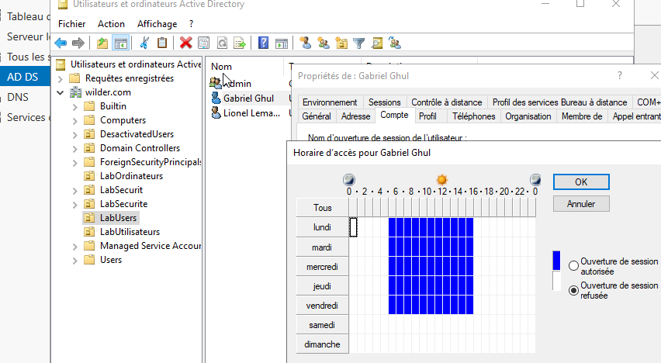

**Q.1.2.2 De même, bloquer sa connexion au seul ordinateur CLIENT01.**



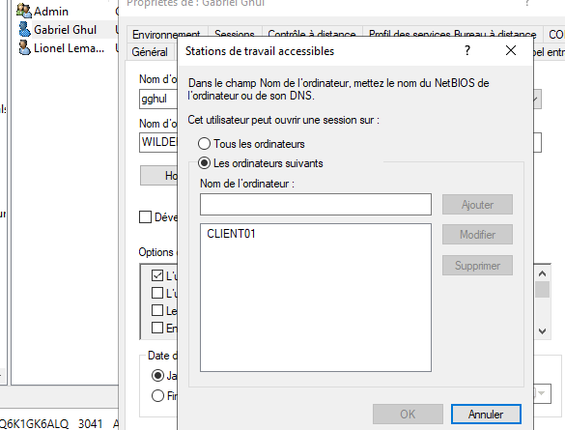

**Q.1.2.3 Mettre en place une stratégie de mot de passe pour durcir les comptes des utilisateurs de l'OU LabUsers.**

*New-ADFineGrainedPasswordPolicy -Name "LabUsers_PasswordPolicy" -Precedence 1 -MinPasswordLength 12 -ComplexityEnabled $true -LockoutThreshold 3 -LockoutDuration (New-TimeSpan -Minutes 30) -LockoutObservationWindow (New-TimeSpan -Minutes 30)*

*Add-ADFineGrainedPasswordPolicySubject -Identity "LabUsers_PasswordPolicy" -Subjects "OU=LabUsers,DC=wilder,DC=com"*

### **Partie 3 : Lecteurs réseaux**

**Q.1.3.1** Créer une GPO **Drive-Mount** qui monte les lecteurs **E:** et **F:** sur les clients.

## 

## 